新龙湖小七班今日动态
日期：12月9日

情况分析：
今日请假，表扬我们的小朋友们都能勇敢自己进入幼儿园啦。陈逸州、尹子昕、叶彭丞禹进到教室还会主动和老师同伴打招呼，还自己绕带子很棒哦。
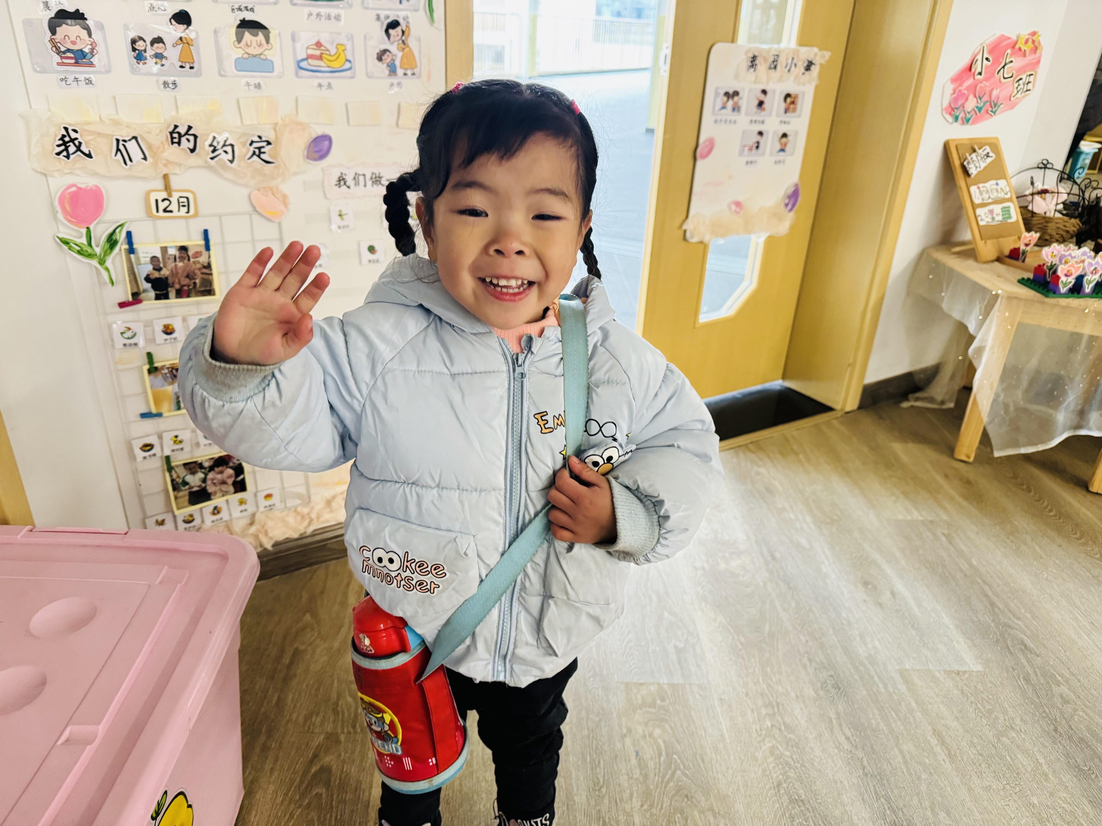
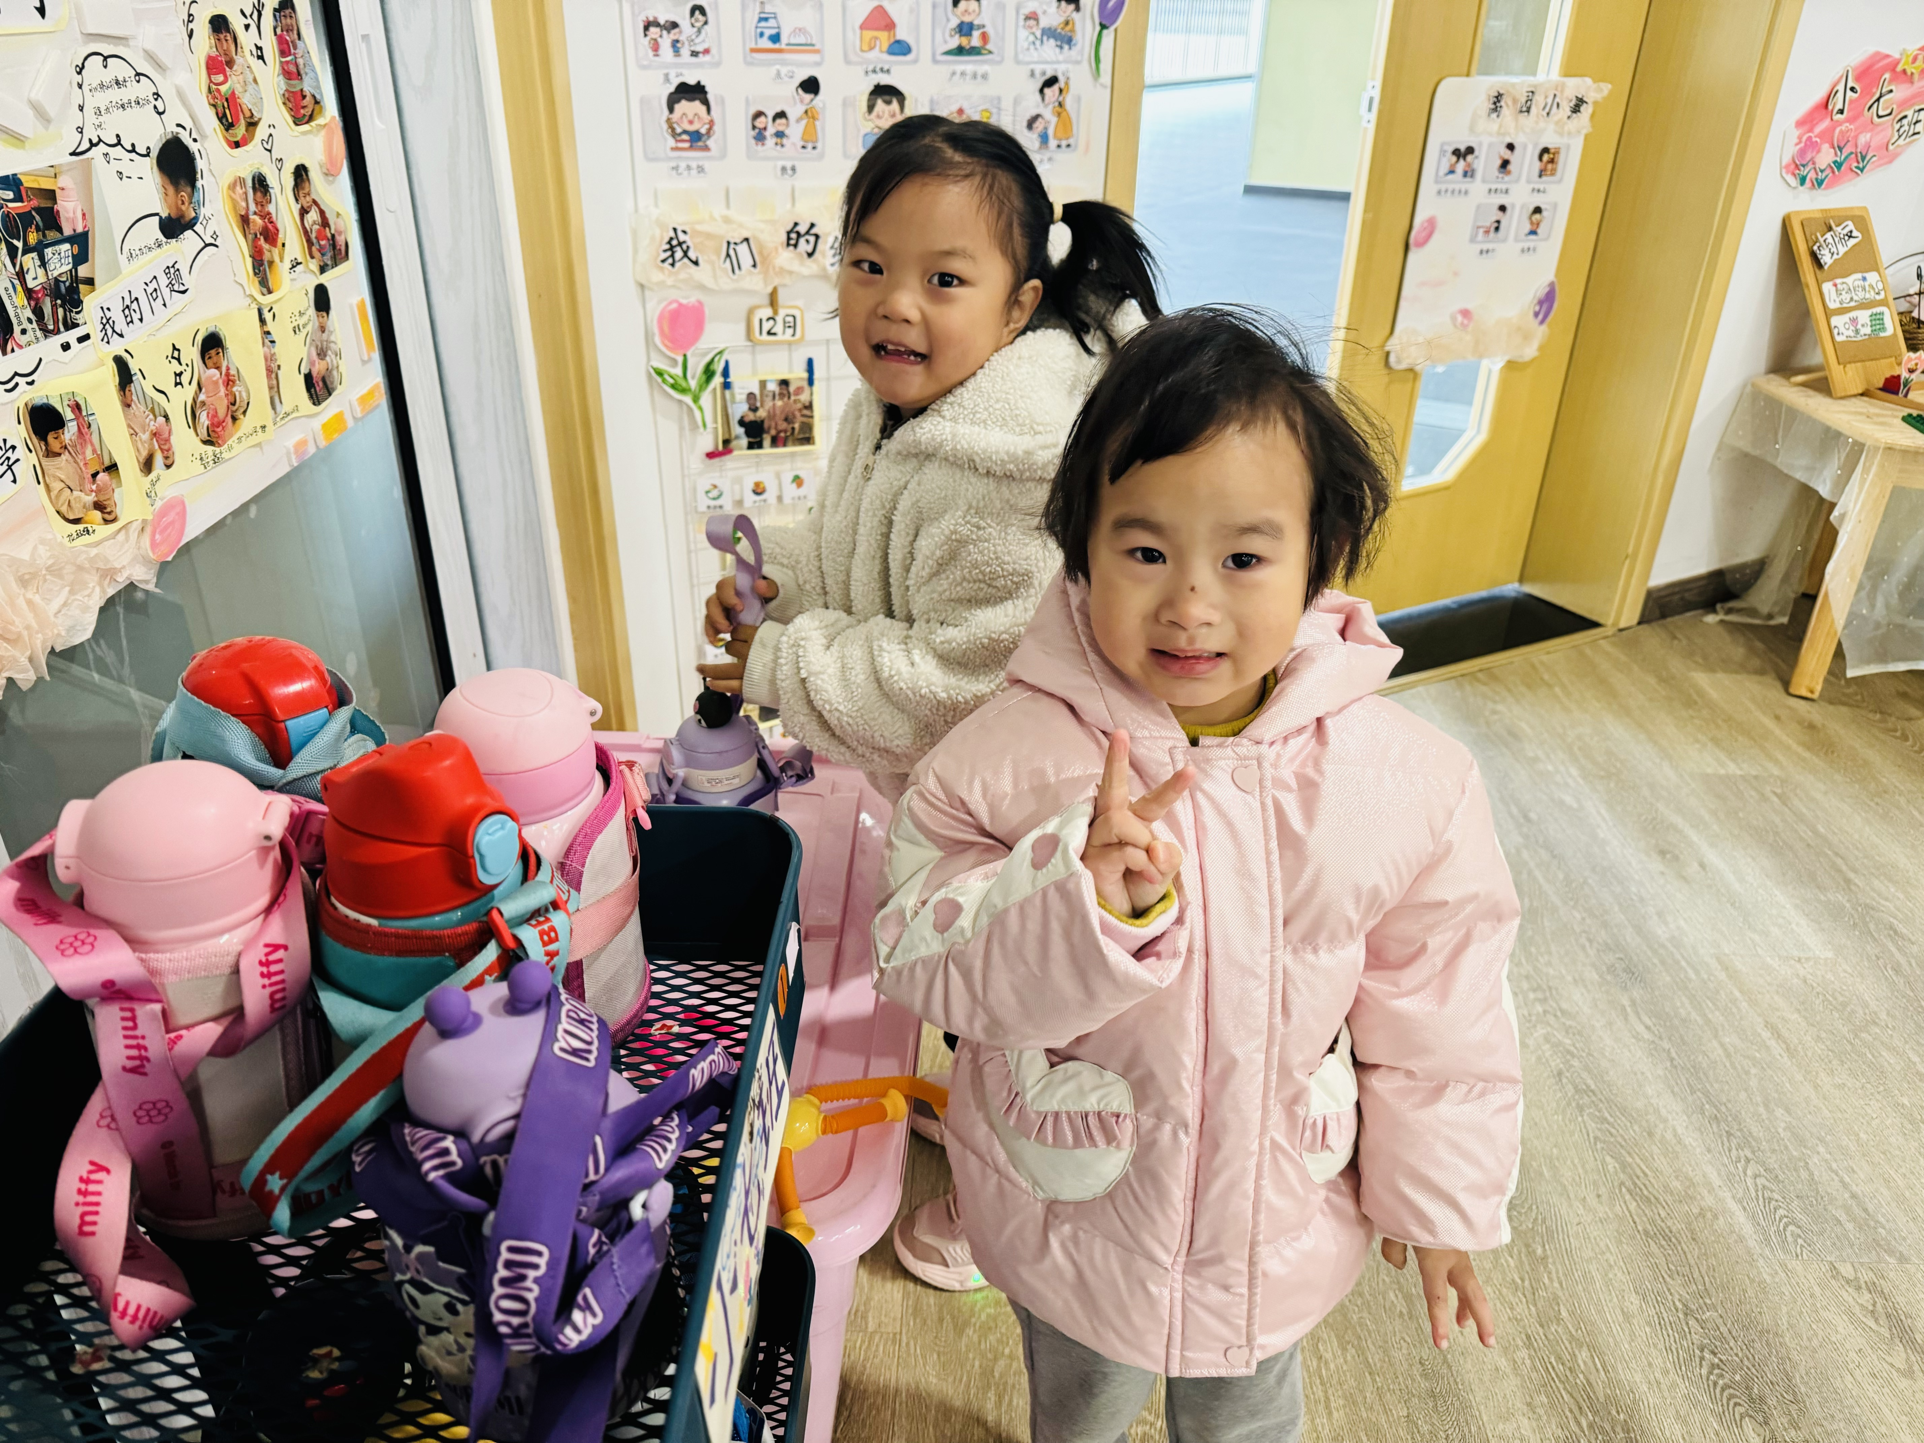和和拉手

和老师们、同伴打招呼 大家早上好呀

区域游戏
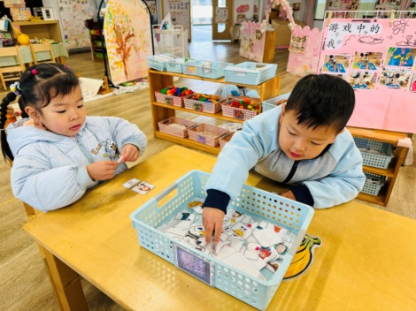  一起来配对游戏 | 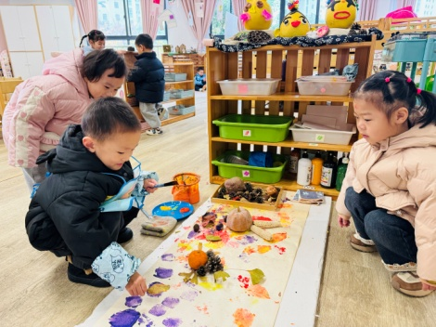  一起来拓印 | 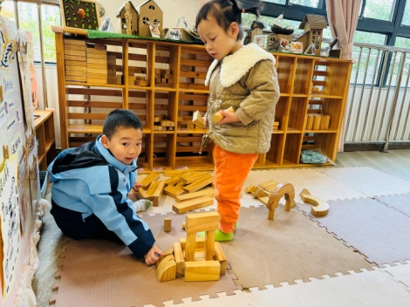  建构乐园
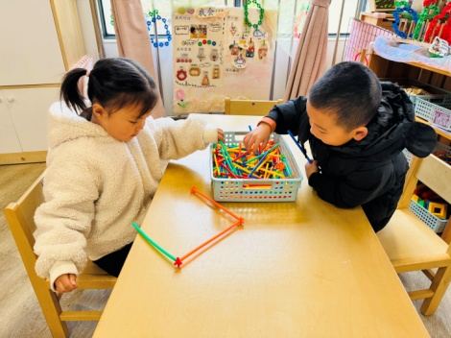  聪明棒好好玩 | 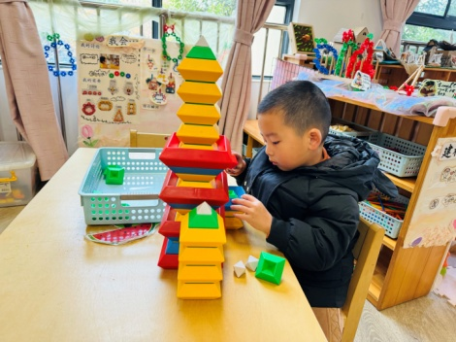  好玩的逻辑塔 | 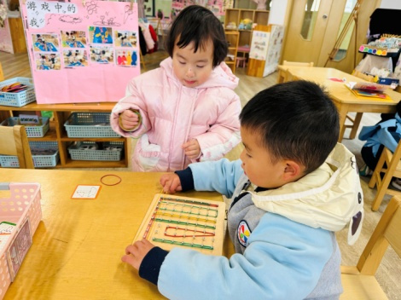  皮筋变变变

集体活动：

综合：翘鼻子噜噜
鼻子作为重要的感官器官之一，不仅具有呼吸功能，还能帮助幼儿辨别和认知不同的气味，丰富他们的生活经验。《翘鼻子噜噜》讲述的是一只爱抠鼻子的小猪由于经常抠鼻子导致鼻子受伤的故事，故事的最后噜噜终于明白了保护鼻子的重要性。孩子们将在有趣的游戏和故事情境中，了解鼻子的作用和简单的保护鼻子的方法。任星辰、李艺涵、陈卓、龚翊、陈逸州、叶彭丞禹、陈沛延、高乐、陆泽安、谭思远、尹子昕、毕芮、陈书瑶、韩杨、周玥萱、常杰奕、彭逸宸、王蕙慈尝试用鼻子辨别不同的气味，并讲述自己的感受；任星辰、李艺涵、陈卓、陈逸州、叶彭丞禹、陆泽安、尹子昕、毕芮、韩杨、周玥萱、王蕙慈理解故事内容，能说出鼻子的作用和知道简单的保护鼻子的方法。

活动情况：

1.午餐情况：
早点：牛奶、饼干、腰果
午饭：糙米饭、牛腩土豆、青菜炒豆干、大白菜菌菇汤。
点心：番茄鸡蛋面
水果：哈密瓜、冬枣。大部分的孩子是能够自主进餐的，并且有较好的进餐习惯。我们小七班有很多孩子都有不爱吃蔬菜的习惯，需要家长们回家再继续跟进、配合一起让孩子不挑食，爱吃饭。
2.午睡情况：
午睡时，大部分小朋友能自己脱外套、裤子并摆放整齐！个别小朋友可以自主入睡或者在老师的安抚下入睡。

家园合作：
1.动态上的照片，仅作为老师观察时的随拍，并不是所有孩子的照片都会呈现，
2.个别幼儿还不会穿外套，因此请家长回家做进一步引导。
3.部分幼儿的水杯里的水量过烫，孩子喝不了，请装入温水。
4.明天是宝贝们入园的100天，有亲子家长会，请大家准时参加哦。

